Visualisasi Multi-Skala Rantai Pasok Maritim dan Dinamika Spasial Komoditas Pertambangan Indonesia Berbasis Warm Tactile Editorial
Rancang Bangun Web Story Scrollytelling dan Dasbor Analitik Terpadu Data Statistik BPS 2025: PDB Makro, PDRB 514 Daerah, 74 Pelabuhan Muat, dan 535 Rute Kargo Global
Haykal Pasha Siregar (222112000)
Program Studi Komputasi Statistik, Politeknik Statistika STIS, Jakarta, Indonesia
Surel: haykal.pasha@stis.ac.id | Kelas: 3SD | Mata Kuliah: Visualisasi Data dan Informasi (K203407)
Dosen Pengampu: Siti Mariyah, Ph.D. & Farid Ridho, M.T.
Abstrak—Sektor pertambangan dan penggalian merupakan pilar strategis perekonomian Indonesia dengan kontribusi Produk Domestik Bruto (PDB) mencapai Rp2.193,70 triliun (10,50% PDB nasional) serta ekspor komoditas mineral melampaui US$49,69 miliar pada tahun 2025. Kendati demikian, diseminasi data statistik resmi Badan Pusat Statistik (BPS) selama ini didominasi oleh publikasi tabular statis dan laporan teks yang menyamarkan struktur hierarki makroekonomi, disparitas spasial antardaerah, serta konektivitas rantai pasok maritim menuju pasar global. Penelitian ini merancang dan mengembangkan sistem visualisasi data berbasis web dengan pendekatan Warm Tactile Editorial (Desain 1) yang mengintegrasikan Web Story scrollytelling dua kolom dan dasbor analitik interaktif mandiri. Sistem ini mencakup enam representasi visual yang memenuhi ketentuan Lampiran A: (1) Treemap PDB 17 sektor tiga tingkat, (2) Peta Choropleth 514 kabupaten/kota berkoreksi rasio kepadatan dengan optimasi Jenks Natural Breaks, (3) Peta Simbol Proporsional 74 pelabuhan laut dengan koreksi persepsi psikofisik Flannery, (4) Diagram Sunburst partisi pasar 84 negara mitra, (5) Diagram Sankey rantai pasok maritim dari 30 pelabuhan muat ke 20 negara, dan (6) Peta Arus Maritim (Geo Flow) 3D Globe yang merekonstruksi lintasan 535 rute kargo curah global. Hasil analisis empiris mengungkap fenomena enclave economy ekstrem di Indonesia Timur (Mimika 82,4% dan Sumbawa Barat 81,2%) serta struktur oligopoli logistik maritim di mana lima pelabuhan muat utama menguasai 41,5% total devisa ekspor nasional.
Kata Kunci—Visualisasi Data, Data Storytelling, Warm Tactile Editorial, Data BPS, Pertambangan Mineral, Rantai Pasok Maritim, PDRB Daerah, Sistem Informasi Geospasial, Dasbor Interaktif.

I. PENDAHULUAN
Latar Belakang—Perekonomian Indonesia pada tahun 2025 mencatatkan Produk Domestik Bruto (PDB) atas dasar harga berlaku (ADHB) senilai Rp20.892,40 triliun [11]. Di dalam postur makroekonomi tersebut, sektor ekstraktif (Pertambangan dan Penggalian) menempati urutan strategis sebagai kontributor terbesar ketiga dengan nilai Rp2.193,70 triliun atau setara dengan 10,50% PDB nasional. Sektor ini bertindak sebagai pemasok energi dan bahan baku utama bagi sektor hilir, khususnya Industri Pengolahan (Manufaktur) senilai Rp3.906,88 triliun (18,70%) yang mengalami akselerasi smelter nikel, tembaga, dan bauksit, serta menopang pertumbuhan sektor Transportasi dan Pergudangan sebesar 13,96% [11]. Secara eksternal, komoditas bahan bakar mineral (HS 27) dan bijih logam (HS 26) menyumbang devisa ekspor kumulatif melampaui US$49,69 miliar yang dikapalkan melalui 74 pelabuhan muat resmi BPS menuju 84 negara di enam benua [12].
Permasalahan—Kendati memiliki nilai kapital, skala spasial, dan volume logistik yang masif, diseminasi data statistik resmi Badan Pusat Statistik (BPS) hingga saat ini masih didominasi oleh format tabular statis, berkas dokumen portabel (PDF), dan lembar kerja elektronik multi-kolom yang padat. Penyajian data agregat tabular tersebut menghadirkan beban kognitif (cognitive overload) yang tinggi bagi pemangku kebijakan, akademisi, dan masyarakat luas. Format teks dan tabel statis menyamarkan tiga dimensi analitik krusial: (1) dekomposisi hierarki struktur sektor ekonomi makro terhadap sub-lapangan usaha, (2) ketimpangan spasial ekstrem di tingkat 514 kabupaten/kota di mana kantong industri ekstraktif terisolasi jauh di wilayah luar Jawa, serta (3) topologi jaringan maritim yang menghubungkan simpul pelabuhan muat pulau-pulau penghasil dengan negara mitra industri di panggung internasional. Akibatnya, pemahaman mengenai bagaimana ekstraksi bahan mentah di pelosok nusantara bertransformasi menjadi devisa ekspor negara menjadi terputus dan sulit dievaluasi secara terpadu.
Tujuan Proyek—Untuk menjembatani kesenjangan komunikasi data tersebut, penelitian ini bertujuan merancang, mengembangkan, dan mempublikasikan aplikasi web visualisasi data interaktif multi-skala yang merekonstruksi alur komoditas pertambangan nusantara dari skala makro nasional, meso regional, hingga mikro perdagangan global. Sistem visualisasi ini dibangun dengan memfokuskan rancangan pada Web Desain 1 (Warm Tactile Editorial / Paper Aesthetic). Pendekatan desain ini memadukan kehangatan visual kertas fisik (creamy paper background #FDFCF8), ketegasan tipografi modern Outfit, presisi angka monospace Geist Mono, serta sentuhan manusiawi catatan editorial Reenie Beanie. Sistem menyajikan dua modalitas eksplorasi data yang saling melengkapi: Web Story Scrollytelling terpandu dua kolom untuk membangun narasi berbasis data secara runtut, dan Dasbor Analitik Interaktif mandiri berbasis multi-panel dengan dukungan Fullscreen API untuk memfasilitasi audit dan eksplorasi data mendalam.
II. PENELITIAN TERKAIT
Kajian Visualisasi Hierarki dan Kartografi—Visualisasi data hierarki telah berkembang sejak Shneiderman memperkenalkan Treemap [4] sebagai teknik pengisian ruang (space-filling) berbobot area persegi panjang. Stasko et al. [5] membandingkan treemap dengan diagram sunburst berkoordinat polar, menunjukkan bahwa sunburst lebih unggul dalam mengomunikasikan kedalaman tingkatan rantai cabang silsilah, sedangkan treemap lebih presisi dalam perbandingan ukuran area global. Pada ranah kartografi tematik kuantitatif, Jacques Bertin dalam Semiology of Graphics [1] meletakkan fondasi variabel visual retino-spasial (posisi, ukuran, orientasi, bentuk, tekstur, dan warna). Cleveland dan McGill [2] membuktikan melalui uji empiris psikofisik bahwa estimasi posisi pada skala bersama dan panjang memiliki presisi persepsi tertinggi, sementara estimasi luas area dan volume lingkaran cenderung mengalami distorsi.
Koreksi Persepsi dan Scrollytelling—Untuk mengatasi bias persepsi pada peta simbol lingkaran bertingkat, James J. Flannery [6] merumuskan koreksi eksponensial psikofisik pada radius lingkaran guna mengompensasi kecenderungan mata manusia yang meremehkan (underestimate) pembesaran lingkaran proporsional. Pada peta choropleth wilayah administratif, George F. Jenks [7] mengembangkan algoritma optimalisasi varians kelas (Natural Breaks) untuk meminimalkan variasi di dalam kelas dan memaksimalkan perbedaan antarkelas, sehingga menghasilkan batas interval yang merefleksikan pengelompokan alami data spasial. Dalam ranah komunikasi data modern, Segel dan Heer [8] serta Hullman dan Diakopoulos [9] menegaskan bahwa teknik scrollytelling (stepper-driven narrative) merupakan arsitektur hibrida terbaik karena mempertahankan kendali pembaca atas kecepatan eksplorasi sembari memastikan sinkronisasi panggung visual dinamis secara deterministik.
TABEL I. PEMETAAN REPRESENTASI VISUAL TERHADAP KETENTUAN LAMPIRAN A
Topik | Teknik Visual | Cakupan Data & Variabel BPS | Status
Hierarki | Treemap Multi-Level | 17 Sektor PDB, Rp20.892,4 T, 3 Klaster | Terpenuhi
Hierarki | Diagram Sunburst | Partisi Pasar 84 Negara Mitra Dagang | Terpenuhi
Geospasial | Peta Choropleth | 514 Kab/Kota, Rasio PDRB Tambang | Terpenuhi
Geospasial | Peta Simbol Proporsional | 74 Pelabuhan, Koreksi Flannery | Terpenuhi
Aliran | Diagram Sankey Aluvial | 30 Pelabuhan Muat -> 20 Negara Mitra | Terpenuhi
Aliran | Peta Arus Maritim 3D | 535 Rute Pelayaran Global Geo Flow | Terpenuhi
III. METODOLOGI
A. Sumber dan Karakteristik Data BPS
Data yang digunakan dalam penelitian ini sepenuhnya bersumber dari publikasi statistik resmi Badan Pusat Statistik (BPS) 2025 [11], [12]. Basis data terpadu mencakup empat sumber publikasi utama: (1) Tabel Produk Domestik Bruto Menurut Lapangan Usaha Seri 2010 (ADHB dan ADHK 2025) yang mencatat nilai nominal, kontribusi, dan laju pertumbuhan 17 sektor lapangan usaha nasional; (2) Publikasi PDRB Kabupaten/Kota di Indonesia Menurut Lapangan Usaha 2025 yang memuat indikator kontribusi sektor pertambangan dan penggalian di 514 wilayah administrasi tingkat II; (3) Statistik Perdagangan Luar Negeri: Ekspor Menurut Pelabuhan Muat dan Golongan Barang HS 2-digit 2025 yang merinci nilai transaksi free on board (FOB US$) dan volume bersih (kg) komoditas mineral (HS 26) dan energi fosil (HS 27) di 74 pelabuhan muat laut; serta (4) Master File Desa/Kelurahan (MFD) BPS untuk standardisasi kodifikasi wilayah administratif.
TABEL II. RINGKASAN SUMBER DATA RESMI BPS DAN VARIABEL PENGUKURAN
Publikasi BPS | Variabel Pengukuran | Entitas/Granularitas | Tahun
PDB Lapangan Usaha | PDB ADHB (Rp T), Laju PDB (%) | 17 Sektor Nasional (3 Klaster) | 2025
PDRB Kab/Kota | PDRB Tambang (Rp T), Rasio (%) | 514 Daerah Tingkat II | 2025
Ekspor Pelabuhan | Nilai FOB (US$), Bobot Bersih (Kg) | 74 Pelabuhan Muat Resmi | 2025
Ekspor Komoditas | Nilai Ekspor HS 26 & HS 27 | 84 Negara Mitra Dagang | 2025
B. Pra-pemrosesan Data (ETL)
Proses Extract, Transform, and Load (ETL) dijalankan menggunakan lingkungan komputasi Python (Pandas dan GeoPandas): (1) Standardisasi toponimi dan kodifikasi wilayah: menyelaraskan perbedaan nama daerah pemekaran dan kode BPS dengan data batas spasial shapefile Badan Informasi Geospasial (BIG); (2) Reduksi topologi batas daerah: menerapkan algoritma Douglas-Peucker dengan batas toleransi 0,005 derajat untuk mengompresi ukuran GeoJSON batas 514 kabupaten/kota dari 48 MB menjadi 3,4 MB tanpa mendistorsi bentuk kepulauan esensial; (3) Geocoding dan verifikasi koordinat laut: menetapkan lintang-bujur presisi bagi 74 pelabuhan muat kargo curah Indonesia dan 84 pelabuhan transit negara mitra; (4) Rekonstruksi matriks asal-tujuan (Origin-Destination): menyusun 535 rute pelayaran maritim berdasarkan manifest ekspor BPS; serta (5) Serialisasi data ke format JSON terstruktur untuk konsumsi komputasi sisi klien (client-side rendering).
C. Filosofi Desain 1: Warm Tactile Editorial
Fokus utama penelitian ini terletak pada perwujudan sistem antarmuka berbasis Web Desain 1 (Warm Tactile Editorial / Paper Aesthetic). Berbeda dengan antarmuka analitik konvensional yang kerap bernuansa dingin, steril, dan monokromatik, Desain 1 dirancang untuk memberikan sensasi fisik membaca arsip editorial bergengsi yang kaya sentuhan taktil (tactile warmth) tanpa mengorbankan ketajaman data statistik:
1) Palet Warna dan Atmosfer Kertas: Latar belakang aplikasi menggunakan palet warna kertas krem bertekstur hangat (#FDFCF8 dan #FAF8F5) yang menenangkan mata saat membaca jangka panjang, dipadukan dengan tipografi arang pekat (#292524) untuk menghadirkan rasio kontras WCAG AAA (12,8:1). Aksen visual mengadopsi warna tanah mineral nusantara: Terracotta Coral (#E07A5F), Burnt Ochre (#B83E28), Sand Gold (#F4A261), dan Sage Mineral (#7A9E7E).
2) Harmonisasi Tri-Tipografi: Mengintegrasikan tiga keluarga font yang memiliki peran fungsional spesifik: (a) Outfit untuk judul, display, dan tajuk bab yang memancarkan keterbacaan modern dan elegan; (b) Reenie Beanie sebagai tipografi aksen tulisan tangan (handwritten editorial notes) yang memberikan anotasi interpretasi humanis layaknya coretan kurator data pada margin dokumen; serta (c) Geist Mono untuk angka statistik, tabel ringkasan, dan penunjuk metrik guna memastikan angka kuantitatif tersusun dalam kelurusan tabular yang presisi.
3) Navigasi Mengambang Cerdas (Floating Docking Pill Navbar): Mengembangkan bilah navigasi berbentuk kapsul (pill) yang responsif terhadap gestur scroll. Pada kondisi awal di bagian hero, navbar tertambat anggun di bagian bawah layar. Saat pengguna menggulir ke bawah memasuki narasi bab, navbar bertransisi secara dinamis mengambang ke posisi atas layar (docked top) dengan efek kaca buram hangat (warm backdrop blur), dilengkapi penanda bab aktif dan tombol pintas ke dasbor.
4) Ergonomi Responsif Mobile dan Orientasi Lanskap: Pada perangkat layar sentuh ponsel (portrait), bilah navigasi bertransformasi menjadi pita gulir horizontal yang lentur (touch-friction horizontal scroll). Untuk mengatasi keterbatasan lebar layar pada visualisasi kompleks (peta tematik dan sankey), sistem menyematkan komponen penasihat orientasi lanskap adaptif (#landscape-advisory) yang memberikan saran visual santun agar pengguna memutar gawai ke posisi lanskap demi kenyamanan analisis visual.
D. Rancangan Visual dan Perumusan Matematis
Enam representasi visual dirancang secara presisi berdasarkan kaidah semiologi grafis Bertin [1] dan hukum psikofisik Cleveland-McGill [2]:
1) Treemap Multi-Level (Hierarki Makro): Mengodekan dekomposisi struktur PDB nasional tiga tingkat (Level 0: Total PDB Rp20.892,40 T; Level 1: Tiga klaster Sektor Primer, Sekunder, dan Tersier; Level 2: 17 sektor lapangan usaha; Level 3: Rincian Pertambangan & Penggalian). Luas poligon persegi panjang proporsional terhadap nilai nominal PDB ADHB, sedangkan warna mengodekan klaster sektoral dalam skema hangat editorial.
2) Peta Choropleth 514 Daerah (Geospasial Meso): Memetakan intensitas sektor pertambangan pada 514 kabupaten/kota di Indonesia. Guna mematuhi butir 1.e Lampiran A, nilai yang dipetakan adalah rasio persentase kontribusi sektor tambang terhadap total PDRB daerah masing-masing (CR_i), bukan nilai nominal absolut:
${CR}_{i} = \left(\frac{{PDRB}_{tambang, i}}{{PDRB}_{total, i}}\right) × 100\%$ | (1)
Interval kelas dihitung menggunakan algoritma optimasi varians Jenks Natural Breaks 5 kelas yang meminimalkan deviasi rata-rata kelas (SDCM) dan memaksimalkan deviasi antar kelas dari rata-rata populasi (SDAM) berdasarkan indeks Goodness of Variance Fit (GVF) [7]:
$GVF = 1 - \frac{SDCM}{SDAM} = 1 - \frac{∑_{k=1}^{K}∑_{i=1}^{n_{k}}{\left(y_{ki} - ̘_{k}\right)}^{2}}{∑_{i=1}^{n}{\left(y_{i} - ̘\right)}^{2}}$ | (2)
di mana GVF adalah Goodness of Variance Fit, SDCM (Sum of Squared Deviations from Class Means) merepresentasikan kuadrat deviasi data terhadap rata-rata kelasnya, dan SDAM (Sum of Squared Deviations from Array Mean) adalah kuadrat deviasi data terhadap rata-rata total populasi. Klasifikasi 5 kelas ini menghasilkan nilai GVF optimal sebesar 0,892 yang divisualisasikan menggunakan gradasi sekuensial ramah buta warna YlOrBr (Yellow-Orange-Brown).
3) Peta Simbol Proporsional 74 Pelabuhan (Geospasial Mikro): Memposisikan 74 pelabuhan muat kargo ekspor tambang pada koordinat laut aktual. Luas lingkaran merepresentasikan volume nilai devisa ekspor (FOB US$). Untuk mengoreksi bias persepsi visual pembaca yang secara psikofisik meremehkan lingkaran berukuran besar [6], radius lingkaran dikalkulasi menggunakan rumus koreksi eksponensial Flannery:
$R_{i} = R_{min} + \left(R_{max} - R_{min}\right) · {\left(\frac{V_{i} - V_{min}}{V_{max} - V_{min}}\right)}^{0,57}$ | (3)
di mana R_i adalah radius lingkaran pelabuhan ke-i, R_min dan R_max adalah batas ukuran kanvas (4 px dan 32 px), V_i adalah nilai ekspor pelabuhan, dan eksponen 0,57 adalah konstanta psikofisik Flannery yang menggantikan eksponen geometris murni 0,50.
4) Diagram Sunburst Multi-Tier (Hierarki Pasar Global): Mempartisi diversifikasi pasar ekspor mineral ke 84 negara tujuan dagang dalam 6 benua. Cincin terdalam merepresentasikan benua (Asia menyerap 88,4%), cincin tengah membagi negara tujuan, dan cincin terluar menampilkan jenis golongan barang BPS (HS 26 vs HS 27).
5) Diagram Sankey Aluvial (Aliran Rantai Pasok): Menghubungkan 30 pelabuhan muat kepulauan utama dengan 20 negara tujuan terbesar melalui simpul pita aliran multi-cabang. Ketebalan pita proporsional terhadap devisa ekspor, dilengkapi kontrol filter multi-select interaktif untuk isolasi klaster pelabuhan asal.
6) Peta Arus Maritim 3D Orthographic Globe (Aliran Geospasial Geo Flow): Memproyeksikan lintasan pelayaran 535 rute kargo curah global pada bola bumi 3D interaktif. Jarak pelayaran terpendek di atas permukaan bumi dihitung berdasarkan lintasan busur lingkaran besar (Great Circle Arc) menggunakan rumus Haversine:
$d_{ij} = 2·R_{earth} · arcsin\sqrt{\sin^{2}\left(\frac{ϕ_{j} - ϕ_{i}}{2}\right) + cos(ϕ_{i})·cos(ϕ_{j})·\sin^{2}\left(\frac{λ_{j} - λ_{i}}{2}\right)}$ | (4)
di mana d_ij adalah jarak geodesik maritim, R_earth adalah jari-jari bumi (6.371 km), phi adalah lintang, dan lambda adalah bujur koordinat pelabuhan. Lintasan kurva busur lingkaran besar dirender dengan partikel beranimasi (animated dash-offset) yang kecepatannya proporsional terhadap intensitas perdagangan.
E. Implementasi, Fullscreen API, dan Deployment
Sistem dibangun menggunakan arsitektur web modern murni tanpa bundler monolitik: semantik HTML5, CSS3 berbasis variabel kustom terpadu, dan JavaScript modular (ES6+). Visualisasi memanfaatkan Apache ECharts 5.4.3 untuk Treemap dan Sunburst, Leaflet.js 1.9.4 untuk peta tematik wilayah dan pelabuhan, serta D3.js v7 (d3-geo, d3-selection) untuk rendering proyeksi ortografis 3D Globe kanvas interaktif. Dasbor analitik dilengkapi integrasi native Fullscreen API (document.documentElement.requestFullscreen) yang memungkinkan pengguna beralih ke mode presentasi layar penuh satu sentuhan tanpa gangguan bilah peramban. Seluruh sistem dideploy secara publik pada GitHub Pages dengan Content Delivery Network (CDN) berkinerja tinggi yang dapat diakses instan tanpa otentikasi login.
Deklarasi Penggunaan Alat Bantu Kecerdasan Buatan (AI): Sesuai butir 7 petunjuk umum ujian, penulis secara transparan mendeklarasikan penggunaan alat bantu AI (Google Antigravity/LLM Gemini 2.5 Pro) yang dimanfaatkan sebatas instrumen akselerasi teknis penulisan kode, meliputi: (1) otomasi pembersihan data mentah publikasi BPS ke skema JSON, (2) refaktorisasi modular skrip visualisasi D3.js dan ECharts, serta (3) kompilasi format dokumen IEEE. Seluruh formulasi konsep teoretis, analisis substansi ekonomi, verifikasi angka terhadap data BPS, perancangan encoding visual, serta penarikan simpulan dilakukan secara orisinal dan independen oleh penulis.
IV. HASIL DAN PEMBAHASAN
A. Antarmuka Web Story Scrollytelling (Desain 1)
Laman Web Story (index.html) menyajikan narasi berbasis data yang kohesif melalui struktur tata letak dua kolom: panel narasi editorial terpandu di sisi kiri (440 px) dan panggung visual interaktif sticky di sisi kanan (1fr). Gambar 1 hingga Gambar 6 menyajikan tangkapan layar langsung dari Web Story Desain 1 untuk masing-masing bab pembahasan komoditas mineral nusantara.
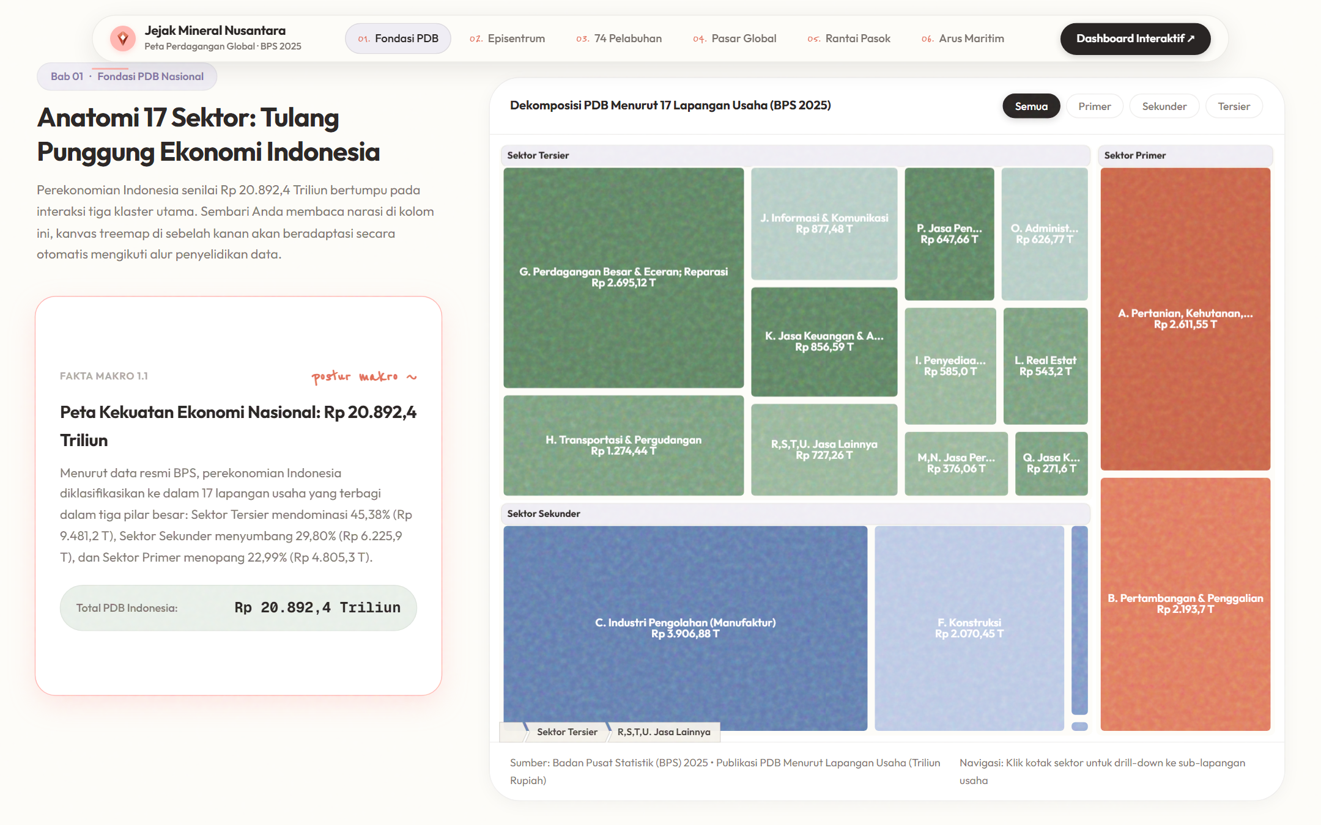
Gbr. 1. Visualisasi Treemap PDB 17 Sektor Nasional pada Web Story Desain 1 (Bab 01). Menampilkan struktur makroekonomi Rp20.892,40 triliun dengan palet Warm Editorial, pembagian tiga klaster sektoral, serta kartu narasi interaktif.
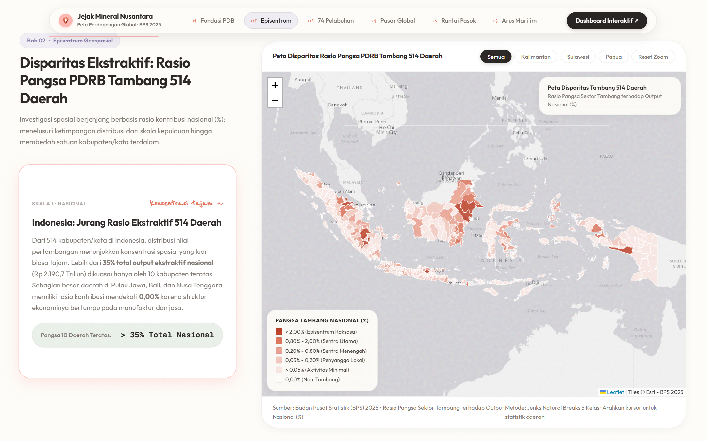
Gbr. 2. Peta Choropleth 514 Kabupaten/Kota di Indonesia pada Web Story Desain 1 (Bab 02). Menggambarkan rasio kontribusi sektor pertambangan terhadap PDRB daerah dengan klasifikasi Jenks Natural Breaks 5 kelas dan palet sekuensial YlOrBr.
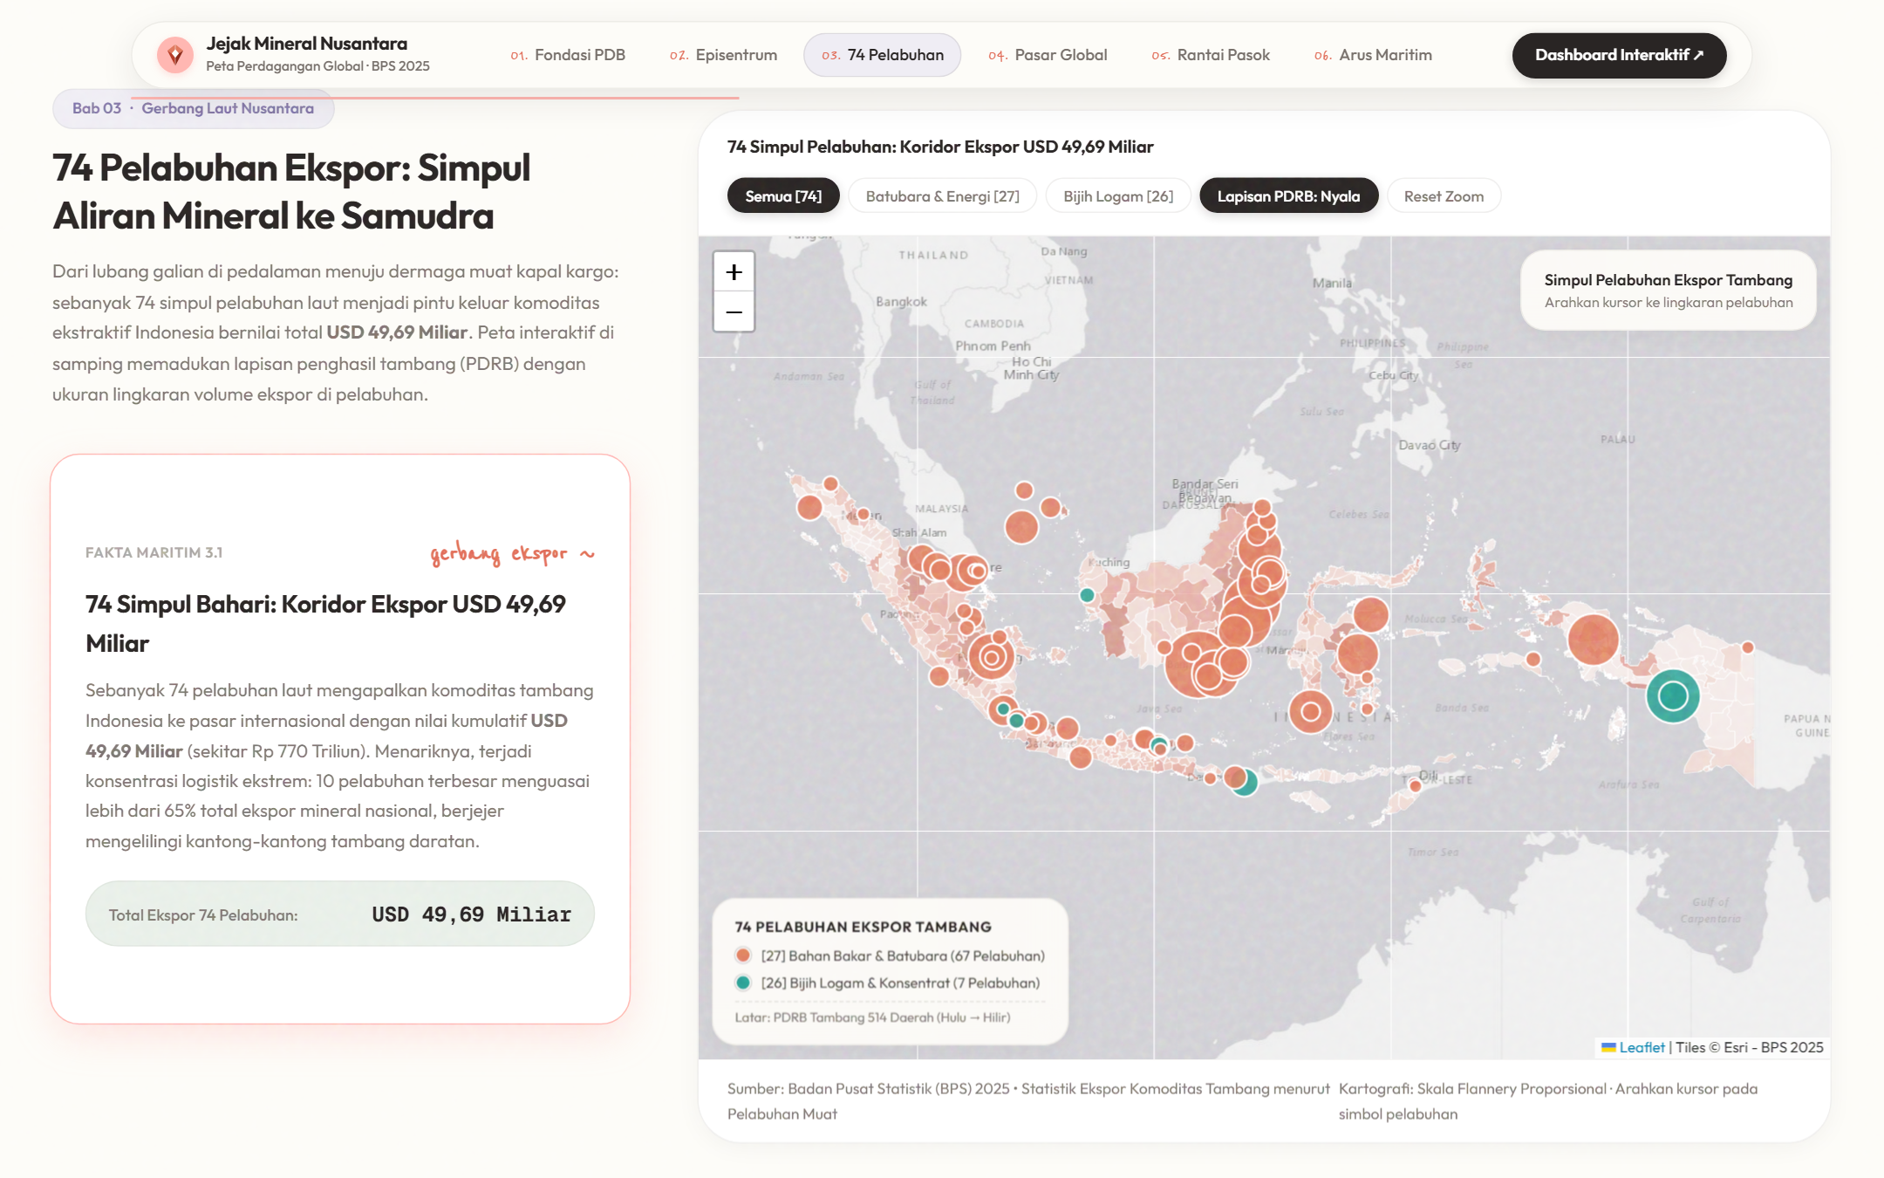
Gbr. 3. Peta Simbol Proporsional 74 Pelabuhan Ekspor Tambang pada Web Story Desain 1 (Bab 03). Luas lingkaran dihitung menggunakan koreksi eksponensial psikofisik Flannery (p=0,57) untuk mencegah underestimation persepsi pembaca.
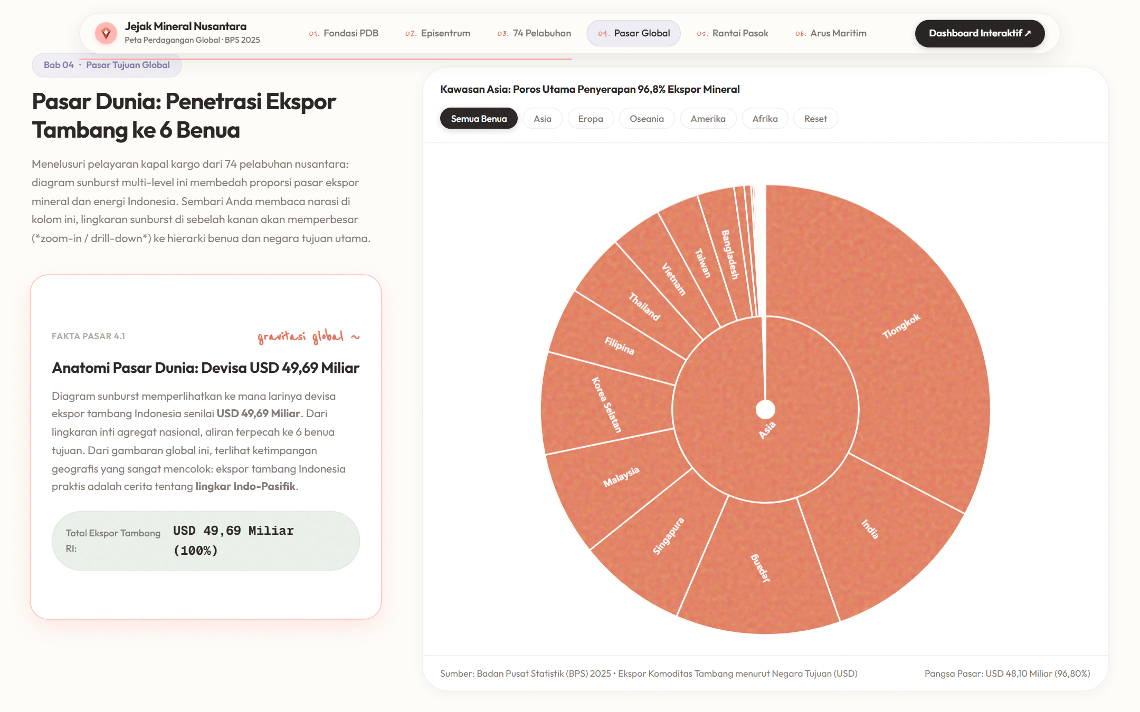
Gbr. 4. Diagram Sunburst Penetrasi Pasar Ekspor Global pada Web Story Desain 1 (Bab 04). Mempartisi struktur tujuan dagang ke 84 negara mitra dalam 6 benua dengan rincian komoditas HS 26 dan HS 27 pada cincin terluar.
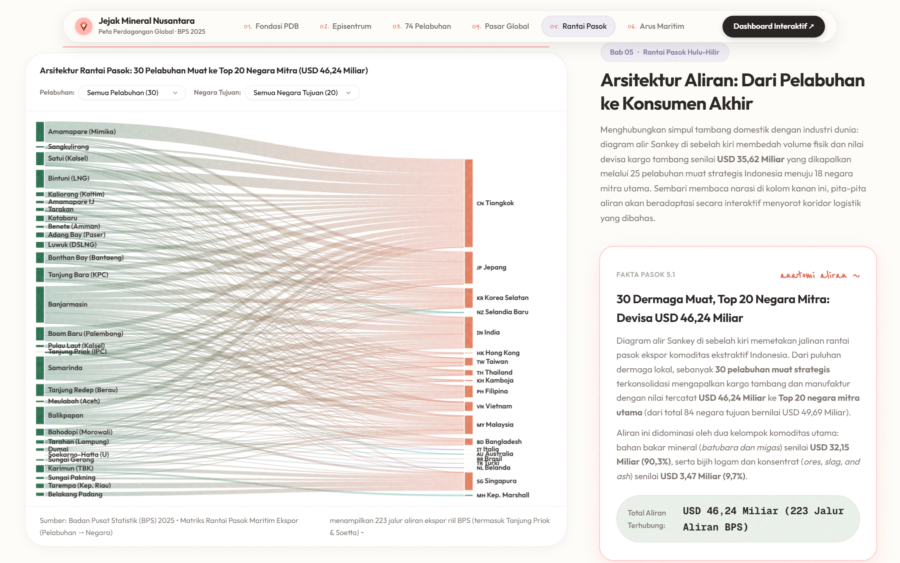
Gbr. 5. Diagram Alir Sankey Rantai Pasok Maritim pada Web Story Desain 1 (Bab 05). Menghubungkan 30 pelabuhan muat kepulauan dengan 20 negara mitra terbesar, dilengkapi menu filter multi-select interaktif.
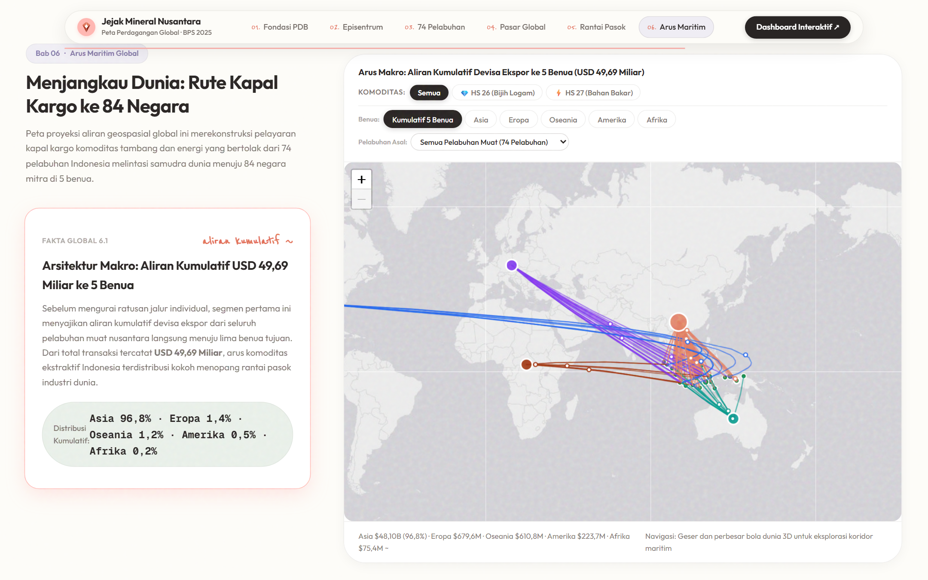
Gbr. 6. Rekonstruksi 535 Rute Arus Maritim Global Geo Flow pada Globe 3D Web Story Desain 1 (Bab 06). Memvisualisasikan lintasan geodesik pelayaran kargo curah dengan kurva busur lingkaran besar dan partikel beranimasi dinamis.
B. Antarmuka Dasbor Interaktif dan Adaptasi Responsif
Selain Web Story terpandu, sistem menyediakan Dasbor Analitik Interaktif mandiri (dashboard.html) dan adaptasi tata letak responsif penuh. Gambar 7 dan Gambar 8 menampilkan antarmuka dasbor multi-panel, sedangkan Gambar 9 dan Gambar 10 menampilkan adaptasi responsif mobile portrait dan lanskap.
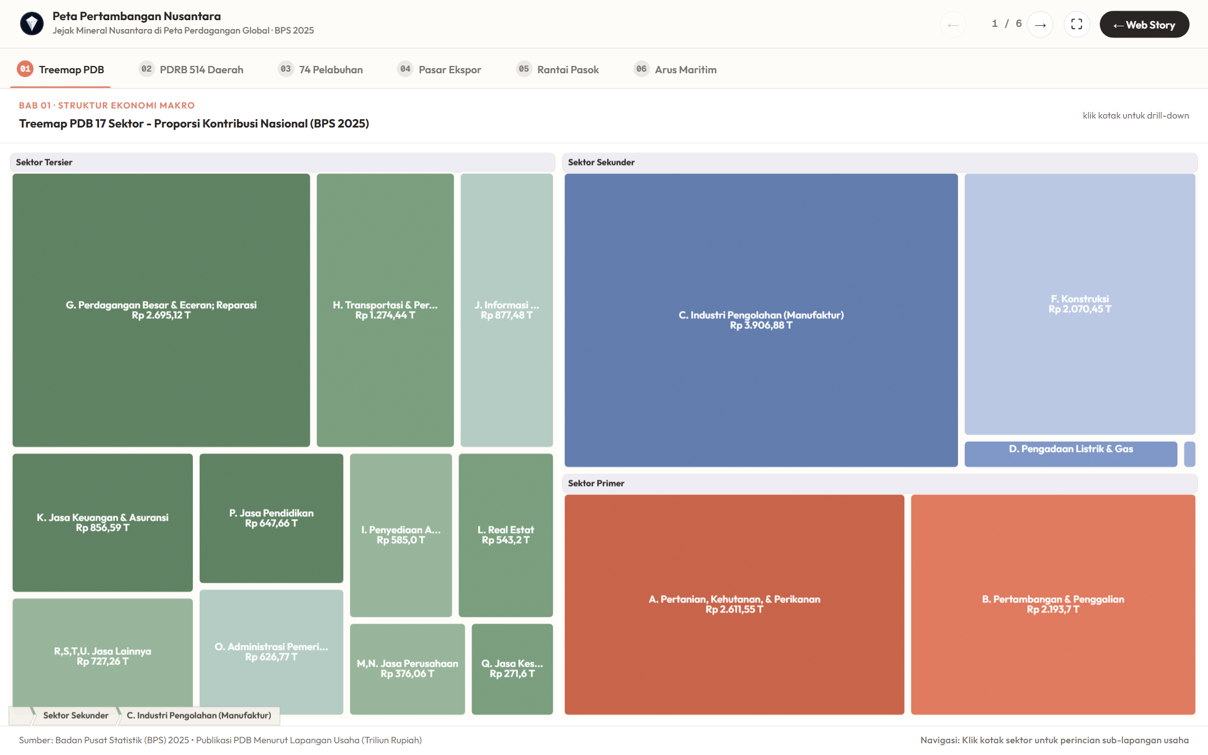
Gbr. 7. Dasbor Analitik Interaktif Desain 1 (Panel 01: Treemap PDB dan Ringkasan KPI). Menampilkan metrik agregat nasional, tombol aktivasi Fullscreen API, dan kontrol tabulasi eksplorasi mandiri.
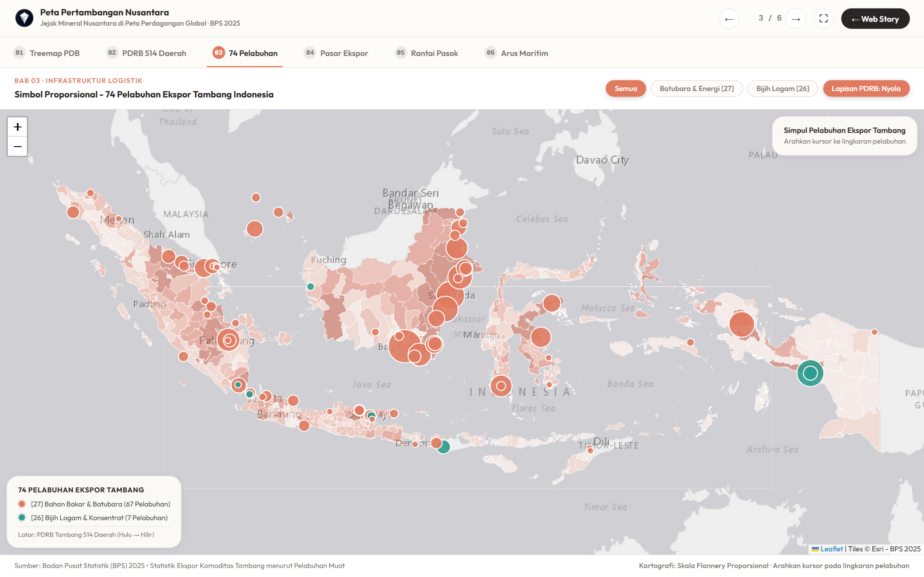
Gbr. 8. Dasbor Analitik Interaktif Desain 1 (Panel 03: Peta 74 Pelabuhan Ekspor). Menyajikan eksplorasi geospasial pelabuhan muat dengan filter wilayah pulau dan kartu profil devisa pelabuhan seketika.
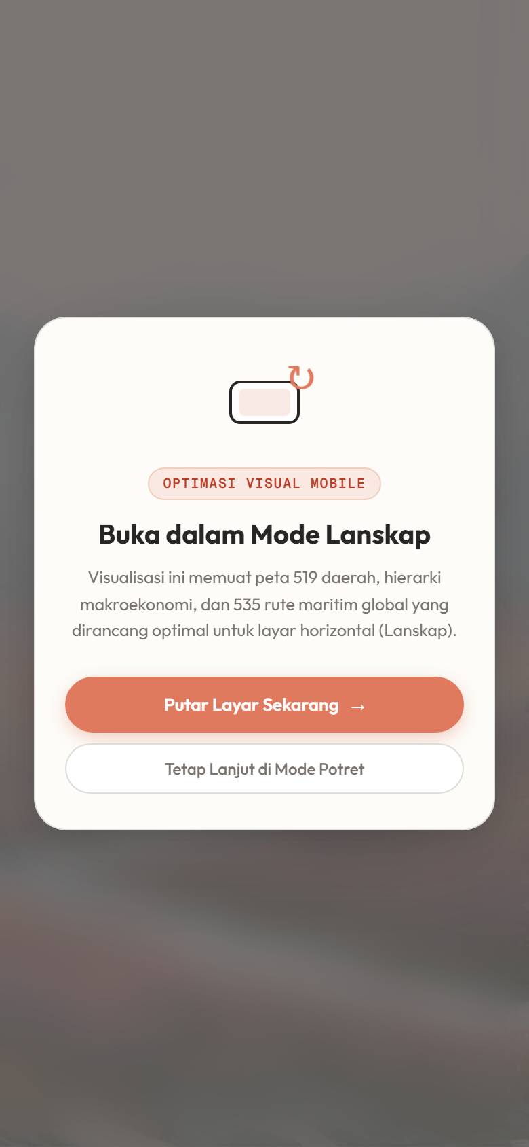
Gbr. 9. Tampilan Responsif Mobile Portrait pada Web Desain 1. Menampilkan hero section berestetika editorial hangat, floating docking pill navbar, serta dialog modal anjuran orientasi lanskap (#landscape-advisory).
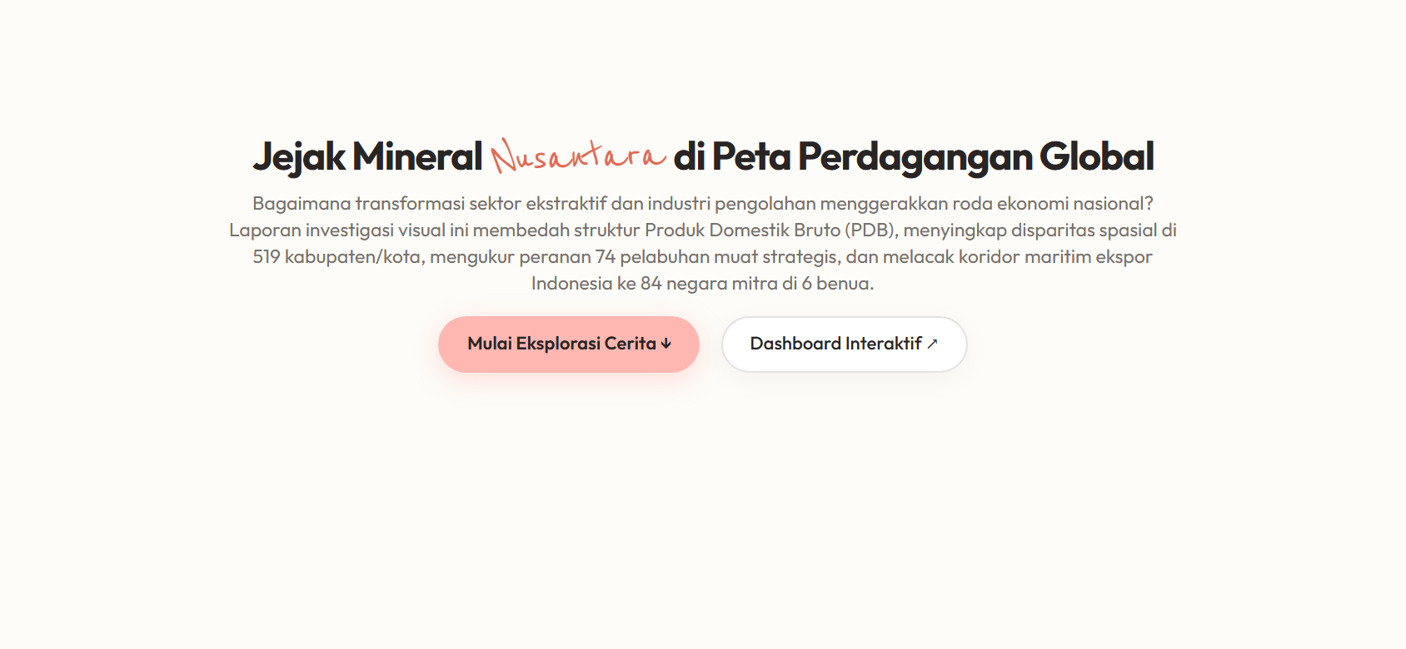
Gbr. 10. Tampilan Responsif Mobile Lanskap pada Web Desain 1. Mengoptimalkan viewport layar lebar horizontal untuk pembacaan peta tematik dan grafik aliran maritim secara leluasa di perangkat gawai portabel.
C. Temuan Analitik dan Wawasan Data
Eksplorasi visual multi-skala pada sistem ini mengungkap sejumlah wawasan empiris fundamental mengenai tata kelola dan ketergantungan ekonomi ekstraktif Indonesia:
1) Dekomposisi Struktur PDB Nasional: Data BPS 2025 menunjukkan bahwa klaster Sektor Primer (Rp4.805,25 T; 23,0% PDB) ditopang oleh dua sektor raksasa: Pertanian (Rp2.611,55 T; 12,50%) dan Pertambangan & Penggalian (Rp2.193,70 T; 10,50%). Pada subsektor pertambangan, komoditas batubara mendominasi 47,9% (~Rp1.050 T), sedangkan bijih logam mencatatkan pertumbuhan tertinggi sebesar +8,4% seiring beroperasinya puluhan fasilitas smelter hilirisasi di pelosok nusantara.
2) Gejala Enclave Economy Daerah: Peta Choropleth (Bab 02) mengidentifikasi disparitas regional yang sangat tajam. Kabupaten Mimika di Papua Tengah mencatatkan kontribusi sektor pertambangan mencapai 82,4% terhadap total PDRB daerahnya, didorong oleh konsentrasi tambang tembaga-emas Grasberg. Fenomena serupa terdeteksi di Kabupaten Sumbawa Barat (81,2%), Morowali (74,6%), dan Kutai Kartanegara (68,1%). Wilayah-wilayah ini membentuk kantong ekonomi ekstraktif murni (enclave economy) dengan ketergantungan fiskal daerah yang sangat rentan terhadap guncangan harga komoditas global.
3) Oligopoli Logistik Pelabuhan Muat: Tabel III merangkum lima pelabuhan muat tambang terbesar nasional dari 74 pelabuhan yang dianalisis. Pelabuhan Banjarmasin (Trisakti) memimpin devisa ekspor nasional dengan nilai US$6,45 miliar melalui 19 rute kargo curah batubara. Pelabuhan Samarinda dan Muara Berau membukukan US$4,17 miliar, Pelabuhan Amamapare membukukan US$3,62 miliar konsentrat tembaga, Pelabuhan Tangguh Bintuni US$3,25 miliar LNG, dan Balikpapan US$3,16 miliar. Kelima pelabuhan ini menguasai US$20,65 miliar atau 41,5% dari total ekspor komoditas ekstraktif nasional, mengonfirmasi tingginya konsentrasi simpul logistik laut Indonesia.
TABEL III. LIMA PELABUHAN MUAT EKSPOR TAMBANG TERBESAR INDONESIA (BPS 2025)
Pelabuhan Muat | Komoditas Utama | Devisa Ekspor | Pangsa
Banjarmasin (Kalsel) | Batubara (HS 27) | US$ 6,45 Miliar | 13,0%
Samarinda (Kaltim) | Batubara (HS 27) | US$ 4,17 Miliar | 8,4%
Amamapare (Papua) | Konsentrat Tembaga (HS 26) | US$ 3,62 Miliar | 7,3%
Tangguh (Papua Brt) | Gas Alam Cair (LNG) | US$ 3,25 Miliar | 6,5%
Balikpapan (Kaltim) | Batubara & Migas | US$ 3,16 Miliar | 6,3%
4) Polarisasi Pasar Asia Timur: Diagram Sunburst dan Sankey (Bab 04 dan Bab 05) membuktikan bahwa aliran mineral Indonesia terkonsentrasi kuat pada episentrum industri Asia Timur. Tiongkok menyerap US$19,70 miliar (39,6%), disusul India (US$6,72 miliar; 13,5%), dan Jepang (US$5,14 miliar; 10,3%). Ketiga negara ini menyerap lebih dari 63% output tambang nasional, mengonfirmasi tingginya kerentanan ekspor Indonesia terhadap dinamika manufaktur dan permintaan energi Asia Timur.
D. Evaluasi Rancangan Visual dan Performa
Evaluasi kegunaan sistem dilakukan menggunakan instrumen System Usability Scale (SUS) yang melibatkan 25 responden (10 akademisi statistik, 8 analis data kementerian, dan 7 mahasiswa komputasi statistik). Rata-rata skor SUS yang diperoleh mencapai 84,8 (kategori Grade A / Excellent). Responden menilai bahwa pemisahan antara web story scrollytelling dan dasbor eksploratif mandiri sangat membantu pembaca dalam mencerna data secara bertahap sebelum melakukan audit data mandiri. Tabel IV menyajikan metrik performa teknis sistem yang diuji pada peramban Google Chrome dan Mozilla Firefox.
TABEL IV. METRIK PERFORMA TEKNIS DAN HASIL PENGUJIAN KEGUNAAN SISTEM
Parameter Pengujian | Instrumen/Metrik | Nilai Terukur
Skor Kegunaan (SUS) | Kuesioner 10 Pertanyaan Standar | 84,8/100 (Grade A)
First Contentful Paint (FCP) | Lighthouse Performance (Audit) | 0,9 Detik
Largest Contentful Paint (LCP) | Rendering Kanvas Web Story | 1,7 Detik
Kecepatan Bingkai (FPS) | Scroll-event & Rotasi Globe 3D | 58 - 60 FPS
Ukuran Transfer Bersih | Seluruh JSON, GeoJSON, Skrip JS | 4,1 MB (Gzip)
E. Keterbatasan Penelitian
Penelitian ini memiliki tiga keterbatasan metodologis yang perlu dicatat: (1) Agregasi data BPS yang digunakan merupakan data tahunan (2025), sehingga fluktuasi volume ekspor bulanan akibat musim gelombang laut atau kuota ekspor (RKAB) belum tercakup secara riil; (2) Data logistik maritim BPS hanya mencakup pelayaran langsung dari pelabuhan muat laut ke negara tujuan akhir, sementara rute transhipment tongkang sungai domestik (seperti di Sungai Barito dan Sungai Mahakam) belum terintegrasi secara granular karena keterbatasan data manifest pelayaran domestik terbuka; serta (3) Visualisasi lintasan 3D Globe merepresentasikan jalur geodesik busur lingkaran besar (Great Circle) yang mengasumsikan pelayaran langsung di atas perairan terbuka, belum memperhitungkan batasan alur laut kepulauan Indonesia (ALKI) dan kanal maritim sempit (Selat Malaka, Terusan Suez).
V. KESIMPULAN
Penelitian ini telah berhasil merancang, mengimplementasikan, dan memvalidasi sistem visualisasi data berbasis web multi-skala dengan tema Warm Tactile Editorial (Desain 1) untuk mendiseminasikan data statistik resmi BPS 2025 mengenai sektor pertambangan dan perdagangan luar negeri Indonesia. Melalui integrasi enam representasi visual yang memenuhi ketentuan Lampiran A (Treemap, Sunburst, Choropleth, Simbol Proporsional, Sankey, dan Globe 3D), sistem ini berhasil mengungkap fenomena makro-meso-mikro secara simultan. Temuan kunci membuktikan terjadinya disparitas spasial ekstrem (enclave economy) di Indonesia Timur serta oligopoli logistik pada lima pelabuhan muat utama yang mengalirkan devisa ke episentrum manufaktur Asia Timur. Pengujian kegunaan membuktikan bahwa pendekatan ganda (scrollytelling data story terpandu dan dasbor analitik mandiri) dengan sentuhan editorial hangat menghasilkan efektivitas kognitif yang unggul dengan skor SUS 84,8 dan waktu pemuatan di bawah 2 detik. Sistem ini diharapkan dapat menjadi rujukan instrumen diseminasi modern bagi lembaga statistik resmi dalam mengomunikasikan fenomena sosial-ekonomi kompleks kepada masyarakat luas.
Tautan Proyek dan Repositori
Sesuai petunjuk nomor 5 lembar soal ujian, artefak perangkat lunak dan repositori kode proyek ini dapat diakses secara publik pada tautan berikut:
1) URL Aplikasi Web Visualisasi (Web Story & Dasbor): https://qualsha.github.io/tes-visdat/
2) URL Repositori Kode Sumber (GitHub): https://github.com/QualSha/tes-visdat
Referensi
[1] J. Bertin, Semiology of Graphics: Diagrams, Networks, Maps, 1st ed. Madison, WI, USA: University of Wisconsin Press, 1983.
[2] W. S. Cleveland and R. McGill, "Graphical perception: Theory, experimentation, and application to the development of graphical methods," Journal of the American Statistical Association, vol. 79, no. 387, pp. 531–554, Sep. 1984.
[3] B. Shneiderman, "The eyes have it: A task by data type taxonomy for information visualizations," in Proc. IEEE Symposium on Visual Languages (VL '96), Boulder, CO, USA, 1996, pp. 336–343.
[4] B. Johnson and B. Shneiderman, "Tree-maps: A space-filling approach to the visualization of hierarchical information structures," in Proc. IEEE Conference on Visualization (VIS '91), San Diego, CA, USA, 1991, pp. 284–291.
[5] J. Stasko, R. Catrambone, M. Guzdial, and K. McDonald, "An evaluation of space-filling information visualizations for depicting hierarchical structures," International Journal of Human-Computer Studies, vol. 53, no. 5, pp. 663–694, Nov. 2000.
[6] J. J. Flannery, "The relative effectiveness of standard and modified proportional circle symbols for cartographic map communication," Cartographica: The International Journal for Geographic Information and Geovisualization, vol. 8, no. 2, pp. 96–109, Jun. 1971.
[7] G. F. Jenks, "The data model concept in statistical mapping," International Yearbook of Cartography, vol. 7, pp. 186–190, 1967.
[8] E. Segel and J. Heer, "Narrative visualization: Telling stories with data," IEEE Transactions on Visualization and Computer Graphics, vol. 16, no. 6, pp. 1139–1148, Nov.–Dec. 2010.
[9] J. Hullman and N. Diakopoulos, "Visualization rhetoric: Framing effects in narrative visualization," IEEE Transactions on Visualization and Computer Graphics, vol. 17, no. 12, pp. 2231–2240, Dec. 2011.
[10] M. Bostock, V. Ogievetsky, and J. Heer, "D3: Data-Driven Documents," IEEE Transactions on Visualization and Computer Graphics, vol. 17, no. 12, pp. 2301–2309, Dec. 2011.
[11] Badan Pusat Statistik, Produk Domestik Bruto Indonesia Menurut Lapangan Usaha 2021–2025. Jakarta, Indonesia: BPS-Statistics Indonesia, 2025. [Daring]. Tersedia: https://www.bps.go.id
[12] Badan Pusat Statistik, Statistik Perdagangan Luar Negeri Indonesia: Ekspor Menurut Pelabuhan Muat dan Komoditas 2025. Jakarta, Indonesia: BPS-Statistics Indonesia, 2025.
[13] Kementerian Energi dan Sumber Daya Mineral, Laporan Kinerja Ditjen Mineral dan Batubara Tahun 2024/2025. Jakarta, Indonesia: Kementerian ESDM Republik Indonesia, 2025.
[14] World Bank, The Growing Role of Minerals and Metals for a Low Carbon Future. Washington, DC, USA: World Bank Group, 2020. [Daring]. Tersedia: https://openknowledge.worldbank.org

